

# 1. YÊU CẦU KỸ THUẬT

THE DIPES PROJECT

MVC CLI USAGE

Hệ điều hành: Linux, Windows

Môi trường: nodejs và có thể gọi node console thông qua cmd

Những modules được sử dụng:

* fs
* JSON
* dotenv

# CẤU TRÚC LỆNH

Cấu trúc một câu lệnh với cli sẽ có định dạng như sau:

**node manage** <**action>** <**argrs>**[]

1. node manage

Hai từ khoá này là bắt buộc và phải sử dụng ở bất kỳ câu lệnh nào khi thao tác với MVC thông qua cli

node là interpreter của nodejs, nhiệm vụ của nó là thực thi tệp manage.js ( hay ở đây viết gọn là manage )

1. action

action là tên gọi của hành động sẽ được thực thi bởi manage.js, các hành động có thể thực thi bao gồm:

|  |  |  |
| --- | --- | --- |
| **STT** | **Tên hành động** | **Mô tả** |
| 1 | create model | Tạo một tệp model với cấu trúc mẫu |
| 2 | create controller | Tạo một tệp controller với cấu trúc mẫu |
| 3 | migrate | Cập nhật trạng thái các models lên cơ sở dữ liệu ( cập nhật cả thay đổi trường và khoá đối với RD ) |
| 4 | shell | Mở terminal tương tác trực tiếp với cơ sở dữ liệu. |

1. args

Các đối số sẽ được action sử dụng. Các đối số luôn luôn là một chuỗi không bắt đầu bằng số và ký tự đặt biệt ( ngoại trừ _ )

# CREATE MODEL

node manage create model <model_name>

* 1. Các đối số

*model_name*:

* Là tên của model sắp tạo, tên phải là một chuỗi viết liền không dấu, không bắt đầu bằng số và (hoặc) ký tự đặt biệt.
* Tên model có thể được viết đơn lẻ hoặc viết dưới dạng một đường dẫn. Với trường hợp đi cùng đường dẫn, manage.js sẽ tạo các thư mục tương ứng, tuy nhiên đường dẫn sẽ không bắt đầu bằng root, mà bắt đầu bằng thư mục /models ( Xem *THE PROJECT DIPES - MÔ HÌNH MVC, CẤU TRÚC VÀ DIỄN GIẢI* để hiểu rỏ hơn! ).
  1. Kết quả

Với một đối số đúng cú pháp, câu lệnh sẽ tạo một tệp <model_name>.js nằm đâu đó bên trong /models, tuỳ thuộc vào việc đối số truyền vào là một tên hay một đường dẫn.

Tệp js này có sẳn cấu trúc của một đối tượng đã kế thừa Model.

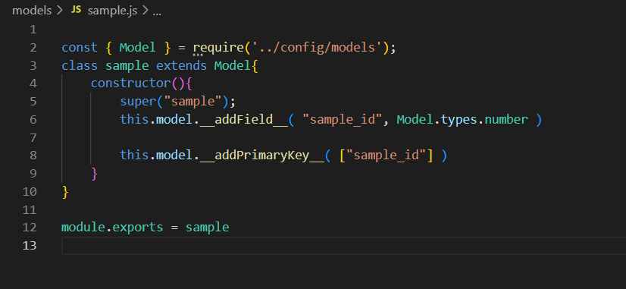

Các thuộc tính này được định nghĩa cụ thể trong *THE PROJECT DIPES - MÔ HÌNH MVC, CẤU TRÚC VÀ DIỄN GIẢI,* nên sẽ không nhắc lại ở đây.

# CREATE CONTROLLER

node manage create controller <controller_name>

1. Các đối số

controller_name

- Là tên của controller sắp tạo, tên phải là một chuỗi viết liền không dấu, không bắt đầu bằng số và (hoặc) ký tự đặt biệt.

* Tên controller có thể được viết đơn lẻ hoặc viết dưới dạng một đường dẫn. Với trường hợp đi cùng đường dẫn, manage.js sẽ tạo các thư mục tương ứng, tuy nhiên đường dẫn sẽ không bắt đầu bằng root, mà bắt đầu bằng thư mục /controllers( Xem *THE PROJECT DIPES - MÔ HÌNH MVC, CẤU TRÚC VÀ DIỄN GIẢI* để hiểu rỏ hơn! ).

1. Kết quả

Với một đối số đúng cú pháp, câu lệnh sẽ tạo một tệp <controller_name>.js nằm đâu đó bên trong /controllers, tuỳ thuộc vào việc đối số truyền vào là một tên hay một đường dẫn.

Tệp js này có sẳn cấu trúc của một đối tượng đã kế thừa Controller.

